Výstava skla
Mísení

Soňa Třeštíková, Ladislav Průcha

Místo: Sun Gallery, Spa Resort Sanssouci, Karlovy Vary
Termín: 12. 10. 2013 – 10. 1. 2014
Zahájení: 12. 10. 2013 v 16:00
V Sun Gallery lázeňského komplexu Spa Resort Sanssouci v Karlových Varech bude 12. října 2013 v 16 hodin zahájena výstava skla Soni třeštíkové a Ladislava Průchy.
Výstava nazvaná Mísení se zabývá tématem mísy. Mísa není pro autory pouhým užitným předmětem; je zároveň objektem vyjádření. Název výstavy naznačuje nejen téma mísy, ale i mísení vlivů. Pro vytvoření vystavených děl oba umělci použili různé sklářské techniky.
Soňa Třeštíková a Ladislav Průcha společně studovali na Vysoké škole uměleckoprůmyslové v Praze v ateliéru skla Vladimíra Kopeckého. Dnes žijí jako manželé v Novém Boru, kde i tvoří. Sklo pro oba představuje jeden z možných materiálů vyjádření.
Soňa Třeštíková se věnuje užitému umění, kresbě a malbě. Kromě skla pracuje i s dalšími materiály, které vyhovují jejím záměrům.
Ladislav Průcha vede oddělení Designu světelných objektů na Střední uměleckoprůmyslové škole sklářské v Kamenickém Šenově. Zabývá se skleněnou plastikou, designem a šperky.
Kontakt na autory: LadaPrucha@seznam.cz
Výstava je přístupná zdarma denně.
Úvodní slovo přednese kurátor Sun Gallery Jaroslav Polanecký

SPA RESORT SANSSOUCI ★ ★ ★ ★
U Imperialu 11 • 360 01 Karlovy Vary
www.spa-resort-sanssouci.cz
Bližší informace: jpolaneck@post.cz 733 127 829
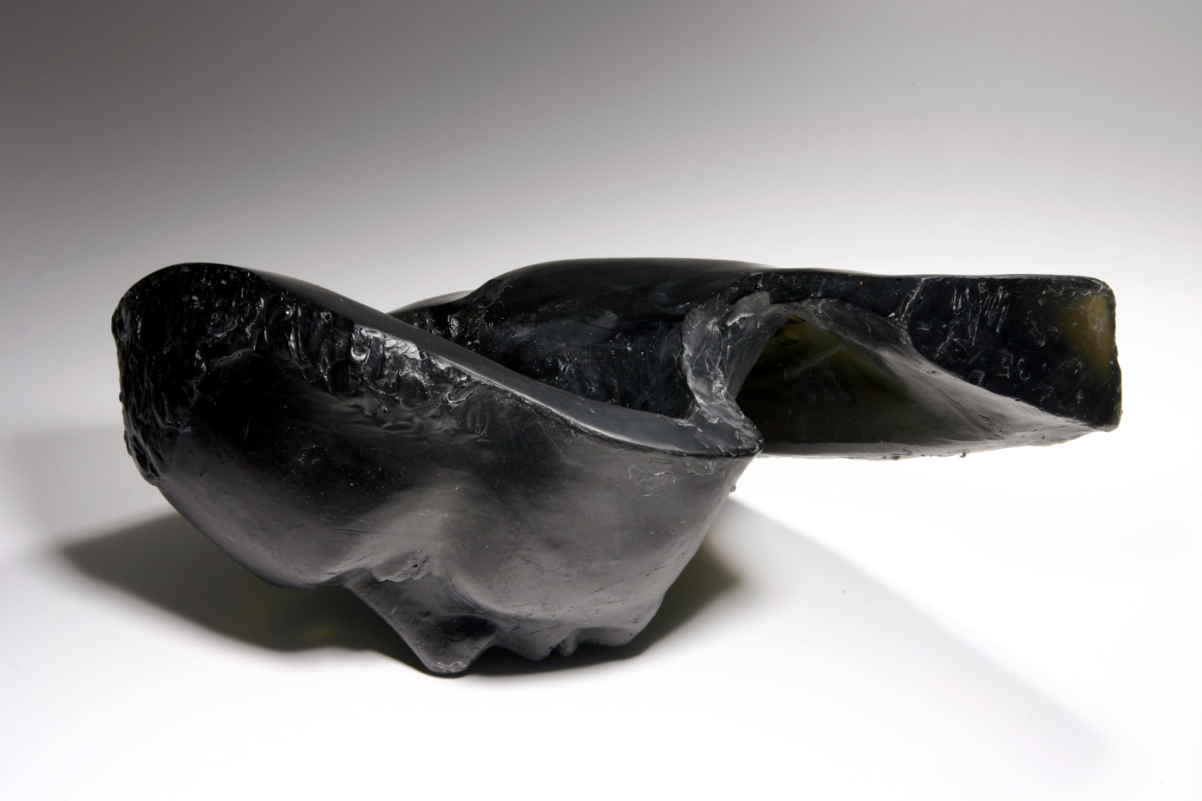
Ladislav Průcha „Hlava“

Na další stránce
Soňa Třeštíková „Nesmotaná“
